**التفتيش**

**التفتيش**

معرفة هو العملية التي يقوم بها مجموعة من قيادة المخيم بالتفتيش الصباحي على مخيم الفرق الكشفية لتقويم نشاطها وتحفيزها على تطوير وتحسين عملها الكشفي من خلال التفتيش عن القيافة والخيمة والمطبخ والمعرض وأعمال الريادة والأعمال الفنية لكي يطمئن الكشاف أو المرشدة ويشعر بالرضا لمحاولته القيام بواجبه على الوجه الأكمل لاستقبال اليوم التالي بحيوية واستعداد مميز و لذا يجب أن يكون التفتيش جدي ونظيف لكي يعرف الكشاف المسؤولية الملقاة على عاتقه ، ويجب أن يكون التوجيه هدفه الأول وليس النقد / وعلى القائم بعملية التفتيش أن يشعر الفرقة بنوع من التقدم دائما ويسعى إلى إنماء قدراتهم وتقويم أعمالهم من أجل رفع الروح المعنوية للكشافة

أسلوب التفتيش

(1) التفتيش بواسطة هيئة الإشراف على المخيم ويعتمد على التوجيه وتعليم الطليعة على كيفية التفتيش

(2) يجتمع عرفاء الطلائع فيما بينهم وتفتيش بعضهم البعض .

(3) تقوم الطليعة بتفتيش نفسها حتى تشعر بمدى المسؤولية الملقاة عليها .

كيفية إجراء التفتيش

يقوم مجموعة من المشرفين على المخيم ويجب أن لا يقل عدد القائمين بالتفتيش على ثلاثة أشخاص يتم تقسيم الأعمال بينهم بحيث يأخذ كل واحد منهم نوعا من التفتيش ويجب أن يكون التقييم فرديا للمكان الذي قام بتفتيشه ويكو التفتيش على الجوانب

التالية :-

1. القيافة وتجهيزاتها ( الربطة وكيفية طيها ، الكتافيات ، الصافرة ، الكوب ، السكين ، الحبل ، أناقة الكشاف أو المرشدة ونظافته ) .

2. الخيمة (نظافتها ، تهويتها ، ضبط الحبال ، طريقة العقد ، دق الأوتاد ) .

3. المطبخ ، المطعم ، الأدوات ، النار ونظافتهم

4. أعمال الريادة والأعمال الفنية والمعرض والنماذج .

5. الضبط والنظام .

6. الدوري .

7. الصيحات الكشفية - أهازيج الترحيب .

تقاليد علم الدولة ومراسيم رفعه وإنزاله في المدارس والمخيمات والمناسبات

تقاليد الأعلام

يعد العلم الوطني شعارا ورمزا لقوتها وعزتها لذلك يجب أن يكون موضع إجلال واحترام في جميع حالاته فترتفع إليه الأبصار من كل جانب ولا يستعمل في غير المناسبات الرسمية .

القواعد العامة لسير ووضع العلم الوطني

1. عند سير العلم مع أعلام عدة فإن حامله يجب يسير في المقدمة وفي وسط

الأعلام .

2 . يرفع العلم الوطني وحده على سارية مستقلة بحيث يكون في مكان الصدارة

وإذا رفع مع أعلام أخرى فإنه يرفع على سارية مستقلة أو على ساريات

متصلة بالسارية الأصلية للعلم الوطني .

3. تكون عملية رفع العلم سريعة وعملية إنزاله بطيئة كما يجب مراعاة عدم

ملامسة أي جزء منه الأرض عند إنزاله .

4 . إذا رفع العلم مع عدة على ساريات مختلفة في خط واحد فيجب أن يكون على

يمينها وفي ارتفاعها نفسه .

5. إذا وضع العلم الوطني مع علم آخر وبشكل متقاطع يجب أن تكون سارية

العلم الوطني فوق العلم الآخر وأن يكون على جهة اليمين .

6. إذا وضع بجوار المتكلم في ندوة أو محاضرة أو على منصة فيوضع على يمين المنصة مرفوعا على سارية مناسبة ويجب عدم فرشه على المائدة

كغطاء .

7. عند تنكيس العلم في الحداد الرسمي يرفع أولا حتى نهاية السارية ثم ينزل

بعد ذلك بمقدار الثلث .

8. يرفع العلم في المعسكرات الكشفية بعد التفتيش الصباحي وقبل بدأ النشاط

الصباحي وينخفض قبل الغروب . و يرفع العلم في المدارس عند بداية الدوام وينخفض في آخر استراحة للمدرسة

10 . الأعلام التي ينتهي استعمالها تحفظ في صندوق خاص وتوضع مع كل منها وثيقة تكتب فيها الأحداث التي رفع فيها .

مواصفات العلم العراقي

يكون العلم العراقي مستطيل وعرضه ثلثا طوله ومقسم إلى ثلاث مستطيلات أفقية متساوية الأبعاد ، ويكون لون المستطيل الأعلى أحمر والوسط أبيض والأسفل أسود وتتوسط المستطيل الأبيض عبارة ( الله أكبر ) بالون الأخضر .

فإذا كان طول العلم ( 150سم ) يكون عرضه ( 100 ) وإذا كان طوله (180سم ) يكون عرضه ( 120 سم ) .

سارية العلم

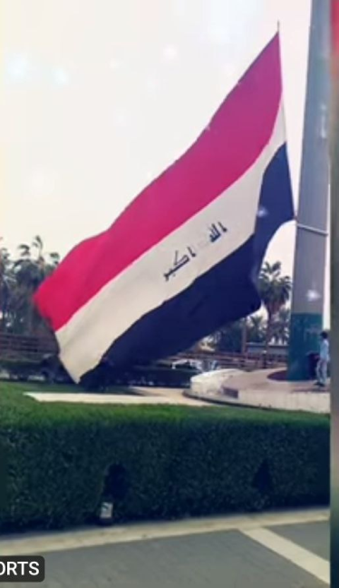هي عبارة عن عمود أسطواني الشكل يرفع عليه العلم وتثبت عليه من الأعلى بكرة لتحريك الحبل حسب رفع وإنزال العلم ويكون طول السارية ( 50 و4 - 5 م ) وتطلى باللون الأبيض وعلى ارتفاع ( 50 و1م ) من الأسفل توجد حلقة ليثبت فيها الحبل حتى لا يتزحزح عند رفعه ، يربط العلم بحبل يكون طوله ضعف طول السارية حتى يتمكن رافع العلم من تثبيت الحبل في الحلقة الموجودة في أسفل العامود .

توجيهات عامة حول مراسيم رفع العلم

(1) تمنع الحركة عند رفع العلم وإنزاله

(2) يمنع حمل الحقائب والكتب أثناء رفع العلم .

(3) يحدد وقت المراسيم بزمن لا يقل عن (10) دقائق ولا يزيد عن (20) دقيقة.

(4) الوقوف بما يتلائم والساحة الموجودة .

(5) يقف المرشد أو أمر الطليعة على يمين الصف أو الطليعة .

(6) الالتزام باستعمال العلم العراقي بألوانه وقياساته .

(7) الالتزام بالزي الكشفي لرافعي العلم والفرقة الكشفية.

(8) وقوف الفرقة الكشفية على يسار المدير أو القائد الكشفي .

(9) تدريب الفرقة الكشفية على مراسيم رفع العلم .

(10) يقف بقية الملاك والمعاونون والضيوف على يمين المدير أو القائد الكشفي .

(11) لا يجوز التأخير عن مراسيم رفع العلم وإذا وصل متأخر لا يحق له الدخول

إلى ساحة مراسيم رفع العلم لقدسية العلم .

كيفية رفع وخفض العلم في المخيمات الكشفية أو المدارس

رفع العلم

يجتمع الفرق الكشفية حول سارية العلم بشكل مربع ناقص ضلع أو على شكل حذوة الحصان ويقف القائد المسؤول على المراسيم عند الفتحة مقابل سارية العلم ويقف بعد ثلاث خطوات قائد المخيم وعلى يمينه يقف القادة الآخرون من أما جماعة رفع العلم الثلاث يقفون على يمين الطلائع وعلى الجانب الأيسر للقائد ، وبعد أن يتأكد القائد من وقوف الجميع يبدأ المراسيم بالايعازات التالية :-

1. الابتداء بالتحية (السلام عليكم ويردد الجميع (عاش العراق) .

2. أثبت (أستعد) ..... ينادي الكشافة (ينادي الكشافة)

.3 مجموعة رافعي العلم لرفع العلم . عادة ..... سر .

4. يتقدم الكشافون الثلاث بمسير عسكري وعند وصولهم أمام سارية العلم ينادي رافع العلم الكشاف الوسط من المجموعة) راوح ... قف ..... إلى اليسار در) وبذلك تواجه المجموعة العلم بتقدم رافع العلم خطوة للأمام ويقف بالاستعداد يمسك العلم يبدأ بالرفع . ينحني يقبله ..... يضعه على كتفه الأيسر

5. عندما يصل إلى ثلثي السارية ينادي القائد الكشفي كشافة حيي وبنفس

الوقت ينشد الكشافة نشيد موطني يعاد المقطع الأول مرتين .

للأمام سر

6. خفض التحية مباشرة مع انتهاء النشيد دون إيعاز .

7. يوعز رافع العلم للمجموعة بالعودة لليسار در

الوصول إلى مكان الانطلاق في البداية يوعز مجموعة راوح قف للوراء در .

8. يستدار القائد الكشفي للخلف ليواجه قائد المخيم ويعطي إيعاز مراسيم رفع العلم تمت قائدي ويقول قائد المخيم بارك الله فيك ثم يستدار القائد الكشفي نحو العلم ويعطي إيعاز للكشافة استرح ..

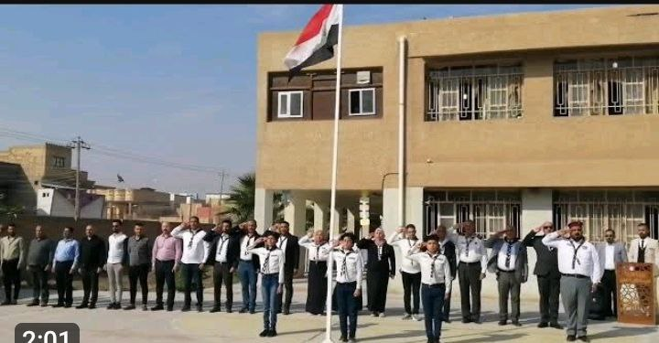

مفردات منهاج المراسيم

ا -تلاوة مباركة من القرآن الكريم .

ب- حديث نبوي شريف .

ت- حكمة اليوم .

ث- قصيدة العلم .

ج -كلمة من قبل أحد قادة المخيم .

ح -توجيهات قائد المخيم .

استخدامات الصافرة .

ا . صافرة طويلة سكوت وانتباه والهدوء وعدم الحركة وانتظار الأمر التالي .

2. . صافرة قصيرة تهيأ وتصفر بعد الصافرة الأولى إن لزم الأمر .

3. صفارتين قصيرتين الفرقة تراصف - يسرع عرفاء الطلائع للوقوف أمام القائد على بعد (4) خطوات أمام القائد ويقف وراءه باقي الكشافين .

٤. ثلاث صافرات قصيرة وحادة تجمع - احضر بسرعة لمكان الصافرة

* ثلاث صافرات طويلة .. .تفرق اذهب بعيدا عن هذا المكان
* صافرة طويلة وثلاث صافرات قصيرة نداء لعرفاء الطلائع ولا يصفرها سوى القائد الكشفي .
* . سلسلة صافرات صافرة طويلة وأخرى قصيرة . خطر وطلب النجدة .

تشكيلات الوقوف باستخدام إشارات اليد

* يقف الطلائع أمام القائد الكشفي بشكل رفع الذراعين للجانب ممدودتين (نسق) ويكون أمر الطليعة على يمينها .
* رفع الذراعين أمام الجسم ممدودة . (رتل) ويكون أمر الطليعة بالأمام ... يقف الطلائع أمام القائد الكشفي بشكل
* وضع الذراعين أماما عاليا يقف الطلائع على هيئة مربع مفتوح ( مربع

ناقص ضلع

* رفع ذراع اليمين جانبا عاليا وذراع اليسار جانبا أسفل يقف الطلائع

نسق من أطول إلى أقصر ........

* رفع ذراع اليسار جانبا عاليا وذراع اليمين جانبا أسفل يقف الطلائع

نسق من أقصر إلى أطول .

* تحريك ذراع اليمين على شكل دائرة وهمية في الهواء دائرة ويكون القائد في وسطها . . . تشكل الطلائع
* رفع الذراعين للجانب ثم تقاطعهما أمام الجسم يقف الطلائع على شكل حذوة حصان